ه گزارش واحد مطالعات و تحقیقات **بورس نیوز**؛ شرکت پتروشیمی زاگرس در چارچوب برنامه سوم توسعه اقتصادي كشور و در جهت اجرای پروژه های عظیم پتروشیمی در سال 1379 با هدف توليد ساليانه 1650000 تن متانول تاسیس شد. شركت آلماني لورگي دارنده ليسانس اين طرح بوده و طراحي تفصيلي آن به وسيله شركت طراحي مهندسي صنايع پتروشيمي (پيدك و لورگي) صورت گرفته است. زمين اختصاص يافته به طرح هاي پتروشيمي زاگرس 25 هكتار است كه 15 هكتار آن به طرح اول (متانول چهارم) و 10 هكتار آن به طرح دوم (متانول ششم) اختصاص يافته است. خوراك اين واحدها توسط فازهاي 1 و 2 و 3 گازي پارس جنوبي و پس از جدا كردن هيدرو كربن هاي سنگين تر از اتان در پتروشيمي پارس تامين مي شود. سهام اين شركت در تير ماه 1390 به قيمت 12.500 ريال در بازار دوم فرابورس كشف قيمت شد.

**بررسي آخرين وضيت مالي شركت**

1-درآمد فروش شركت در سال مالي 90 با 64 درصد رشد نسبت به سال مالي 89، عملكرد بسيار خوبي در اولين سال حضور خود در بورس از خود به جاي گذاشت. البته در بودجه 91 درآمد فروش با 6 درصد كاهش پيش بيني شده است. بهاي تمام شده كالاي فروش رفته در سال مالي 90 با 54 درصد رشد نسبت به سال مالي 89 و در بودجه 91 با 16 درصد رشد نسبت به سال مالي 90 گزارش شده است. در نتيجه سود ناخالص با رشد خيره كننده 71 درصدي در سال مالي 90 نسبت به سال مالي 89 مواجه شده است. ليكن در بودجه 91 اين آيتم با افت 18 درصدي نسبت به سال مالي 90 برآورد شده است.

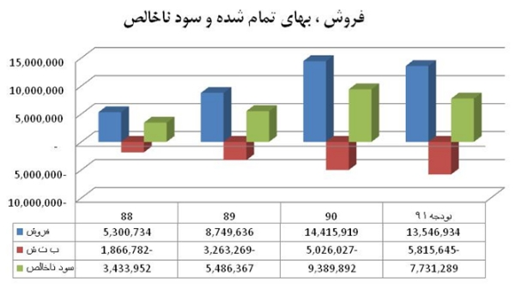

1-1- درآمد فروش شركت ، ناشي از فروش محصول متانول است. درآمد فروش اين محصول در بودجه 91 با كاهش 6 درصدي نسبت به سال مالي 90 پيش بيني شده است.

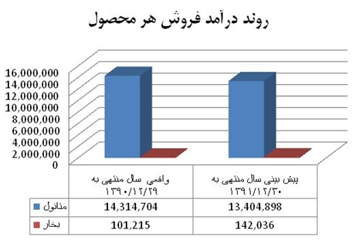

2-1- چنانچه در 2 نمودار زير مشخص است اين كاهش درآمد فروش ناشي از پيش بيني كاهش قيمت هر واحد متانول است نه كاهش مقدار توليد.

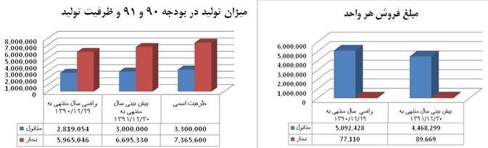

3-1- بر اساس بودجه 91، شركت 98 درصد محصولات خود را صادر مي كند. در بودجه 90 اين ميزان 99 درصد بوده است.

4-1- درآمد فروش صادراتي با 4 درصد كاهش نسبت به سال مالي 90 برآورد شده است. اين در حاليست كه درآمد فروش داخلي كه سهم ناچيزي از درآمد كل را دارد با 200 درصد رشد پيش بيني شده است. كاهش درآمد صادراتي ناشي از عامل نرخ تسعير ارز است نه كاهش حجم صادرات. در سال مالي 90 شركت دلار را به نرخ 13.557 ريال تسعير كرده در حاليكه در بودجه 91، نرخ تسعير 12.260 ريال پيش بيني شده است.

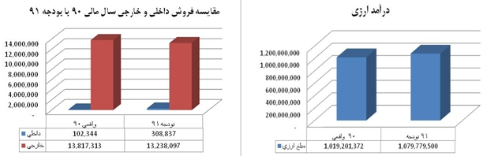

5-1- تركيب بهاي تمام شده شركت حاكي از آن است كه 64 درصد بهاي تمام شده را هزينه مواد ، 32 درصد سربار و 4 در صد را دستمزد تشكيل داده است. ضمن اينكه در بررسي روند اجزاي بهاي تمام شده شركت متوجه رشد 4 درصدي هزينه مواد، رشد 36 درصدي سربار و رشد 25 درصدي دستمزد مي شويم.

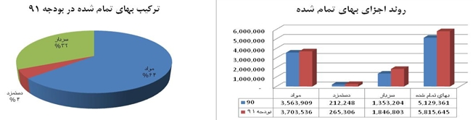

6-1- مواد مصرفي شركت كه 100 درصد در داخل تأمين مي شود عبارتند از: گاز طبيعي و اكسيژن هزينه گاز طبيعي در بودجه 91 با 0.8 درصد رشد مواجه شده است در حاليكه هزينه اكسيژن افزايش 21 درصدي را نشان مي دهد. بررسي دقيق تر نشان مي دهد كه افزايش هزينه گاز طبيعي فقط بدليل افزايش مقدار مصرف آن و افزايش هزينه اكسيژن بدليل هر دو عامل مقدار مصرف و مبلغ هر واحد مي باشد.

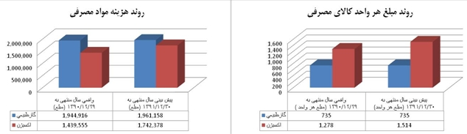

**2-** با كسر هزينه هاي اداري و افزودن ساير درآمدهاي عملياتي، سود عملياتي شركت با 13 درصد رشد در سال مالي 90 نسبت به سال مالي 89 محقق گرديد. ضمن اينكه در بودجه 91 شاهد افت 30 درصدي سود عملياتي نسبت به سال مالي 90 مي باشيم. همچنين با كسر هزينه هاي مالي و خالص هزينه هاي متفرقه، سود قبل از ماليات شركت با 28 درصد كاهش نسبت به سال مالي 90 برآورد شده است. با كسر ماليات از سود قبل از كسر ماليات، سود خالص حاصل مي شود كه در بودجه 91 با كاهش 27 درصدي پيش بيني شده است و با توجه به عدم تغيير سرمايه 2400 ميليارد ريالي، عايدي هر سهم نيز با همان ميزان تغيير به مبلغ 2143 ريالي پيش بيني شده است. شايان ذكر است EPS سال 90 با 95 درصد رشد نسبت به سال ما قبل آن محقق شده بود.

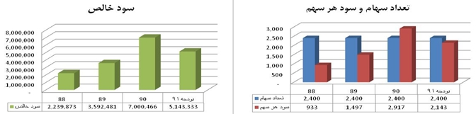

**3-** روند اقلام ترازنامه حاكي از رشد 36 درصدي مجموع دارايي ها، رشد 24 درصدي مجموع بدهي ها و رشد 47 درصدي حقوق صاحبان سهام در سال مالي 90 نسبت به سال مالي 89 مي باشد. بررسي تركيب حقوق صاحبان سهام نيز حكايت از رشد 43 درصدي سود انباشته در سال مالي 90 نسبت به سال مالي 89 دارد.

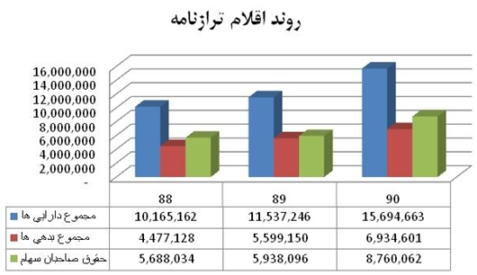

**4-** بررسي قيمت متانول در بازارهاي جهاني و تاثير تغييرات آن بر عايدي هر سهم پتروشيمي زاگرس: همانطور كه در نمودار زير مشخص است پتروشيمي زاگرس در سال مالي 90، متانول را به نرخ ميانگين 415 دلار به فروش رسانده است اما در بودجه 91 خود متانول را به نرخ ميانگين 364 دلار پيش بيني كرده است. اين در حالي است كه نرخ ميانگين متانول در آسيا طي 2 ماه ابتدايي سال 91 حدود 450 دلار بوده است. ضمن آنكه آخرين قيمت متانول پتروشيمي زاگرس در بورس كالا 4.433 ريال بوده است. حال با با ذكر اين نكته كه در حال حاضر با سقوط قيمت جهاني نفت به حدود 92 دلار انتظار كاهش قيمت متانول وجود دارد به بررسي تاثير افزايش يا كاهش قيمت متانول بر عايدي هر سهم پتروشيمي زاگرس پرداختيم و نتايج جدول زير حاصل شد.

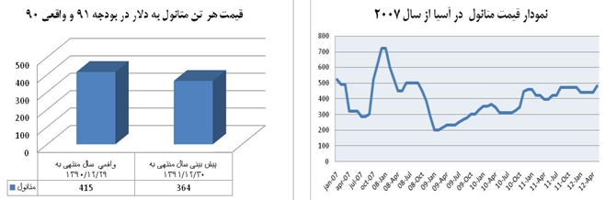

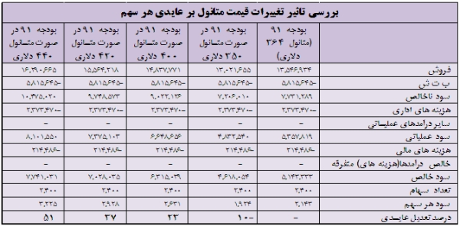

**5-** بررسي تاثير نرخ تسعير ارز بر عايدي هر سهم پتروشيمي زاگرس: با توجه به اينكه پتروشيمي زاگرس نرخ تسعير ارز را در بودجه 91 خود به نرخ مرجع (12.260 ريال) پيش بيني كرده است و ذكر اين نكته كه كارشناسان با توجه به وضعيت سياسي – اقتصادي كشور حداقل قيمت ارز را 14000 ريال مي دانند در اين قسمت به بررسي اثر تغيير نرخ تسعير بر عايدي هر سهم مي پردازيم.

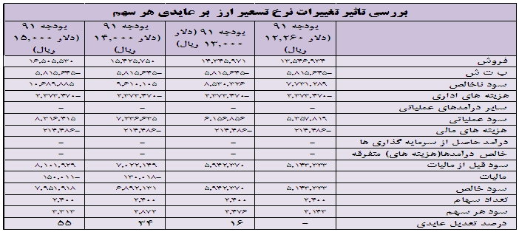

**6-** بررسي تاثير اجراي فاز دوم هدفمندي يارانه ها بر بهاي تمام شده و عايدي هر سهم: با توجه به اينكه در سال مالي 90 و بودجه 91 شركت، گاز طبيعي به نرخ هر واحد 735 ريال اعمال شده است و با امعان نظر به اينكه در صورت اجراي فاز دوم هدفمندي يارانه ها مقرر شده است كه قيمت گاز طبيعي به گونه‌ای تعیین شود که به تدریج تا پایان برنامه پنجم معادل حداقل 75 درصد و حداکثر معادل متوسط قیمت گاز طبیعی صادراتی پس از کسر هزینه‌های انتقال، مالیات و عوارض شود و با ذكر اين نكته كه بهاي گاز طبيعي صادراتي فوب خليج فارس در حال حاضر حدود 2800 ريال بوده و 75 درصد آن حدود 2100 ريال محاسبه مي گردد، در اين قسمت به بررسي آثار افزايش بهاي تمام شده بر عايدي هر سهم شركت مي پردازيم:

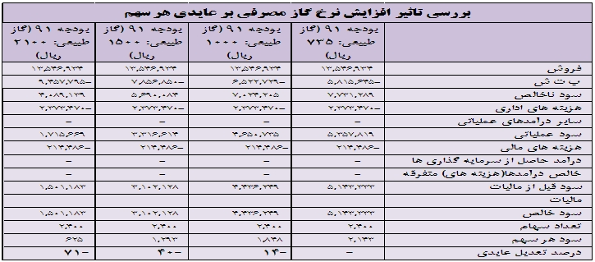

**7- نتيجه گيري:** در اين تحليل سعي شد تا ريسكها و بازده هاي احتمالي وقوع هر رويداد و تغييرات مقررات را بر سهم پتروشيمي زاگرس مورد بررسي قرار دهيم. از لحاظ احتمالات بازدهي بايد عنوان كرد كه اولاً با توجه به نرخ 14000 ريالي تسعير ارز در بدبينانه ترين حالت ممكن، تعديل 729 ريالي EPS (در صورت ثابت ماندن ساير شرايط) حداقل تعديل مثبت ناشي از تسعير ارز است. ثانياً با توجه به وضعيت جهاني متانول مي توان نرخ 400 دلار را حداقل نرخ ميانگين اين محصول در سال جاري دانست و در اين صورت تعديل 488 ريالي عايدي سهم از اين منظر قطعي به نظر مي رسد. پس مي توان در مجموع تعديل عايدي به ميزان 1217 ريال را قابل دستيابي تلقي كرد.

از طرفي به نظر مي رسد ريسك عمده شركت در اجراي فاز دوم قانون هدفمندي يارانه ها و افزايش بهاي گاز طبيعي به 75 درصد فوب خليج فارس باشد هر چند نمي توان از ريسك تحريمها و عدم توانايي در صادرات محصول نيز غافل شد. با توجه به اينكه مقرر شده افزايش بهاي گاز طبيعي به تدريج و تا پايان برنامه پنجم محقق شود مي توان در بدبينانه ترين شرايط كاهش عايدي به ميزان 850 ريال را براي هر سهم متصور شد. بنابراين با در نظر گرفتن برآيند ريسك و بازدهي فوق مي توان انتظار تعديل مثبت عايدي حداقل به ميزان 367 ريال براي هر سهم تا پايان سال مالي 91 را انتظاري منطقي دانست.